**VHEC**

**Form Detail**

**IMS – INTERNAL MANAGEMENT SYSTEM**

**Mã tài liệu: VHEC-IMS-0309**

**Phiên bản: v1.0**

**HN, tháng 03 – 2022**

| **QUẢN LÝ THAY ĐỔI** | | | | |
| --- | --- | --- | --- | --- |
| Ngày thay đổi | Mục, bảng, sơ đồ được thay đổi | Mô tả thay đổi | T/S/X | Phiên bản |
| 29-03-2022 | Toàn bộ | Tạo mới | T | 1.0 |
|  |  |  |  |  |
|  |
|  |
|  |
|  |
|  |
|  |
|  |  |  |  |  |
|  |
|  |
|  |
|  |
|  |  |  |  |  |
|  |
|  |  |  |  |  |
|  |
|  |
|  |  |  |  |  |
|  |  |  |  |  |
|  |  |  |  |  |
| ***T*** *– Tạo mới* ***S*** *– Sửa đổi* ***X*** *– Xóa* | | | | |

|  |
| --- |
| **NỘI DUNG** |

1 CHƯƠNG 1: TỔNG QUAN 4

1.2.1. Bản quyền tài liệu 4

1.2.2. Thuật Ngữ, Định Nghĩa và Từ Viết Tắt 4

1.2.3. Thuật Ngữ 4

1.2.4. Định nghĩa 4

1.2.5. Từ Viết tắt 4

2 CHƯƠNG 2: Tổng quan hệ thống IMS 5

2.1.1 Tổng quan 5

2.1.2 Khái quát từng module 5

3 CHƯƠNG 3 : MODULE QUẢN LÝ NHÂN VIÊN 6

3.1.1 Cấu trúc thông tin nhân viên 6

3.1.2 Danh sách nhân viên 7

3.1.3 Thông tin chi tiết nhân viên 9

3.1.4 Lịch sử/ thành tích làm việc 10

4 CHƯƠNG 4 : MODULE QUẢN LÝ OT 11

4.1.1 Cấu trúc quản lý OT 11

4.1.2 Danh sách thẻ OT 13

4.1.3 Chi tiết OT 14

4.1.4 Tổng hợp thông tin OT 15

4.1.5 View OT(APP) 16

5 CHƯƠNG 5 : MODULE QUẢN LÝ NGHỈ PHÉP 17

5.1.1 Cấu trúc quản lý nghỉ phép 17

5.1.2 Danh sách thẻ nghỉ phép 19

5.1.3 Tổng hợp thông tin nghỉ phép 20

5.1.4 View nghỉ phép 21

5.1.5 Chi tiết thẻ nghỉ phép 22

6 CHƯƠNG 6 : MODULE QUẢN LÝ QUY ĐỊNH,NỘI QUY 23

6.1.1 Cấu trúc quy định, nội quy 23

6.1.2 Danh sách quy định, nội quy 25

6.1.3 View quy định, nội quy 26

# CHƯƠNG 1: TỔNG QUAN

## Bản quyền tài liệu

Bản quyền tác giả và các quyền khác trên tài liệu này thuộc về công ty VHEC. Tài liệu này không được sao chép hoặc truyền bá dưới mọi hình thức hoặc phương tiện nào (bản sao giấy, ghi âm hay cách khác) mà không có sự cho phép bằng văn bản của VHEC

## Thuật Ngữ, Định Nghĩa và Từ Viết Tắt

## Thuật Ngữ

| **STT** | **Thuật Ngữ** | **Mô tả** |
| --- | --- | --- |
|  | IMS | Internal management system |
|  |  |  |
|  |  |  |

## Định nghĩa

| **STT** | **Tên** | **Mô tả** |
| --- | --- | --- |
|  |  |  |

## Từ Viết tắt

|  |  |  |  |  |
| --- | --- | --- | --- | --- |
| **STT** | **Từ viết  tắt EN** | **Diễn giải EN** | **Từ viết  tắt VN** | **Diễn giải VN** |
| 1 |  |  |  |  |

# CHƯƠNG 2: Tổng quan hệ thống IMS



### Tổng quan

Hệ thống quản lý nội bộ công ty, gồm các module quản lý nhân viên, quản lý đăng ký OT, nghỉ phép, quản lý thiết bị

### Khái quát từng module

✓ **Module nhân viên**:

* Quản lý thông tin chung của nhân viên
* Quản lý email, các tài khoản dùng cho công việc Chatwork, skype.....
* Quản lý lịch sử làm việc của nhân viên theo đơn vị quý
* Role : TTS, nhân viên, Lead, PM, hành chính, kế toán

✓ **Module quản lý OT:**

* Lead đăng ký thông tin OT
* PM duyệt thông tin OT
* Nhân viên thông thường có thể xem được thông tin OT
* Nhân sự, kế toán có thể tổng hợp thông tin OT

✓ **Module quản lý Thiết bị:**

* Cấp phát thiết bị cho các thành viên mới
* Lưu chuyển thiết bị trong các thành viên
* Các thiết bị dùng chung
* Đề xuất mua mới, loại bỏ thiết bị

# CHƯƠNG 3 : MODULE QUẢN LÝ NHÂN VIÊN

### Cấu trúc thông tin nhân viên

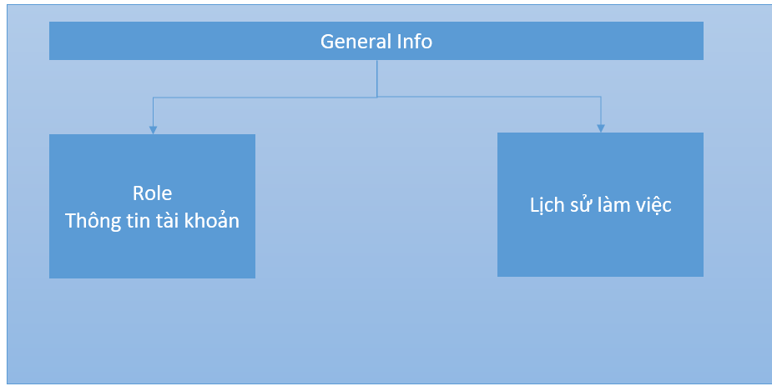

### Danh sách nhân viên

* **Ý nghĩa**
* Quản lý danh sách nhân viên
* **URL Web:**
* **URL API:**
* **Table name in database: Staffs**
* **Yêu cầu về quyền hiển thị và thao tác**
* **Yêu cầu về tính năng:** Các tính năng trên màn hình danh sách nhân viên bao gồm :

|  |  |  |  |
| --- | --- | --- | --- |
| **STT** | **Function Name** | **Type** | **Purpose** |
| 1 | Menu | Màn hình | * Vị trí hiển thị màn hình : hiển thị từ menu |
| 2 | Create | Chức năng | * Thêm mới nhân viên * Khi chọn button thì chuyển sang màn hình thêm mới nhân viên * Sau khi tạo mới thành công, Vùng kết quả(Result) sẽ được cập nhật lại danh sách nhân viên |
| 3 | Search criteria | Vùng tìm kiếm | * Lọc theo trạng thái nhân viên ( đang làm/ nghỉ việc) |
| 4 | Export | Chức năng | * Xuất toàn bộ nhân viên theo điều kiện tìm kiếm |
| 5 | Result | Vùng kết quả | * Hiển thị danh sách nhân viên * Order by : StaffCode * PaginationPage : 20 record/page * Trường hiển thị : StaffCode, họ tên, giới tính, trạng thái, ngày vào cty |
| 6 | Action | Chức năng | * Edit : chỉnh sửa thông tin * Delete : xóa nhân viên * View : xem thông tin * Lịch sử : hiển thị màn hình lịch sử làm việc |

* **Giao diện màn hình**

### Thông tin chi tiết nhân viên

* **Ý nghĩa**
* Thêm mới, chỉnh sửa thông tin nhân viên
* **URL Web:**
* **URL API:**
* **Table name in database: Staffs**
* **Yêu cầu về quyền hiển thị và thao tác**
* **Yêu cầu về tính năng:** Các tính năng trên màn hình danh sách nhân viên bao gồm :

|  |  |  |  |
| --- | --- | --- | --- |
| **STT** | **Function Name** | **Type** | **Purpose** |
| 1 | General info | Thông tin cá nhân | * Các trường thông tin : Họ tên, ngày sinh, giới tính, trạng thái kết hôn, quê quán, đại học tốt nghiệp, năm tốt nghiệp, ….. |
| 2 | Work info | Thông tin công việc | * Mã nhân viên/ mật khẩu => đăng nhập IMS * Vị trí * Email/ mật khẩu * Chatwork / mật khẩu * Skype/ mật khẩu * Ngày vào công ty / ngày nghỉ/ lý do nghỉ |
| 3 | Action | Chức năng | * ADD : thêm mới * EDIT : chỉnh sửa thông tin |

* **Giao diện màn hình**

### Lịch sử/ thành tích làm việc

* **Ý nghĩa**
* Lưu lại lịch sử làm việc, thành tích và đánh giá. 1 quí lưu 1 lần
* **URL Web:**
* **URL API:**
* **Table name in database: StaffsWorkHis**
* **Yêu cầu về quyền hiển thị và thao tác**
* **Yêu cầu về tính năng:** Các tính năng trên màn hình danh sách nhân viên bao gồm :

|  |  |  |  |
| --- | --- | --- | --- |
| **STT** | **Function Name** | **Type** | **Purpose** |
| 1 | Thông tin | Thông tin | * Thông tin chung : họ tên, vị trí, ngày vào cty |
| 2 | Thông tin đánh giá | Thông tin đánh giá | * Danh sách thông tin đánh giá từ ngày vào công ty * Nội dung : Quý đánh giá, thành tích, nội dung đánh giá, người đánh giá |
| 3 | Action | Chức năng | * Edit : Mở popup đánh giá |
| 4 | Create | Chức năng | * Thêm mới thông tin đánh giá ->popup * Các trường : quý đánh giá -> dropdow, thành tích : text box ( multiline), đánh giá tích : text box ( multiline), người đánh giá : textbox * Các thông tin đều yêu cầu nhập |

* **Giao diện màn hình**

# CHƯƠNG 4 : MODULE QUẢN LÝ OT

### Cấu trúc quản lý OT

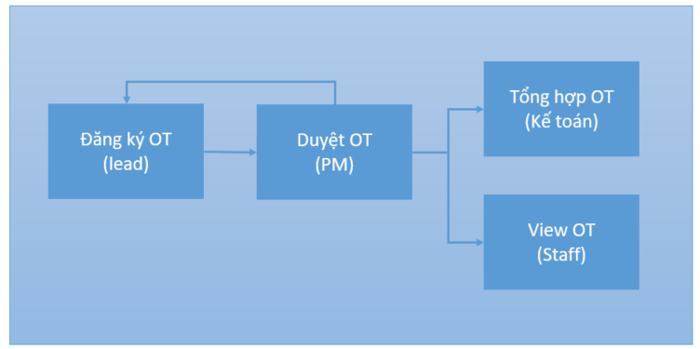

Danh sách màn hình

|  |  |  |  |  |
| --- | --- | --- | --- | --- |
| **STT** | **Function Name** | **Type** | **Role** | **Purpose** |
| 1 | Danh sách thẻ OT | WEB | Lead/PM | * Lead : hiển thị danh sách OT đã đăng ký, thêm mới chỉnh sửa thông tin đăng ký OT * PM : Hiển thị danh sách OT toàn bộ dự án, thêm mới chỉnh sửa thông tin OT |
| 2 | Chi tiết thẻ OT | WEB - POPUP | PM | * Gọi ra từ màn hình danh sách OT, * Duyệt hoặc hủy duyêt, trường hợp hủy duyệt cần nhập lý do |
| 3 | Tổng hợp thông tin OT | WEB | PM/ kế toán | * Hiển thị danh sách OT * Hiển thị theo nhân viên * Có thể lọc theo tháng/ theo project |
| 4 | View OT | APP | Staff/ Lead | * Hiển thị lịch sử OT |

### Danh sách thẻ OT

* **Ý nghĩa**
* Hiển thị danh sách đăng ký OT, tạo mới thẻ OT
* **URL Web:**
* **URL API:**
* **Table name in database: OTInfo**
* **Yêu cầu về quyền hiển thị và thao tác**
* **Yêu cầu về tính năng:** Các tính năng trên màn hình danh sách nhân viên bao gồm :

|  |  |  |  |
| --- | --- | --- | --- |
| **STT** | **Function Name** | **Type** | **Purpose** |
| 1 | Menu | Màn hình | * Vị trí hiển thị màn hình : hiển thị từ menu |
| 2 | Create | Chức năng | * Hiển thị màn hình chi tiết OT ở chế độ thêm mới |
| 3 | Search criteria | Vùng tìm kiếm | * Lọc theo tháng, * Lọc theo dự án, với role PM thêm nút (+) bên cạnh combobox dự án để thêm mới dự án |
| 4 | Export | Chức năng | * Xuất toàn thông tin OT theo điều kiện tìm kiếm |
| 5 | Result | Vùng kết quả | * Hiển thị danh sách thẻ OT đã tạo * Thông tin : Title, ngày tạo, người tạo, tổng số giờ, trạng thái duyệt: chưa duyệt, đã duyệt, trả lại * Với các thẻ đã duyệt, trả lại thì hiển thị thông tin ng duyêt + ngày |
| 6 | Action | Chức năng | * Edit : Với tất cả các thẻ khác đã duyệt * Delete : với các thẻ khác đã duyệt * Duyệt : Với quyền PM * View : ALL |
| 7 | Create project (+) | Chức năng | * Tạo mới project * Các thông tin : tên dự án, PM, số MM, ngày bắt đầu, ngày kết thúc * Bảng dữ liệu : projects |

### Chi tiết OT

* **Ý nghĩa**
* Hiển thị danh sách đăng ký OT, tạo mới thẻ OT
* **URL Web:**
* **URL API:**
* **Table name in database: OTInfo**
* **Yêu cầu về quyền hiển thị và thao tác**
* **Yêu cầu về tính năng:** Các tính năng trên màn hình danh sách nhân viên bao gồm :

|  |  |  |  |
| --- | --- | --- | --- |
| **STT** | **Function Name** | **Type** | **Purpose** |
| 1 | Trường thông tin | Chức năng | * Dự án * Title : Đăng ký OT cho dự án ABC + ngày tạo * Ngày OT ( chọn một ngày) * Mỗi thẻ OT có thể gồm nhiều bản ghi * Thông tin 1 bản ghi : nhân viên, số giờ, loại OT (1,2,3), ghi chú * Sau khi tạo xong ở trạng thái chưa duyệt * Thêm mới xóa các bản ghi linh hoạt |
| 2 | Trạng thái | Chức năng | * Thêm mới : nút Add,Close * Chỉnh sửa : nút edit, close , hiển thị thông tin lý trả lại nếu ở trạng thái trả lại * Duyệt : nút duyệt, trả lại, close * View : nút close |
| 3 | Action | Chức năng | * Add : với thẻ tạo mới * Edit : Với thẻ * Duyệt : Với quyền PM * Trả lại : Với quyền PM * Close : ALL |

### Tổng hợp thông tin OT

* **Ý nghĩa**
* Tổng hợp thông tin OT theo tháng để thực hiện tính tiền OT
* **URL Web:**
* **URL API:**
* **Table name in database: OTInfo**
* **Yêu cầu về quyền hiển thị và thao tác**
* **Yêu cầu về tính năng:** Các tính năng trên màn hình danh sách nhân viên bao gồm :

|  |  |  |  |
| --- | --- | --- | --- |
| **STT** | **Function Name** | **Type** | **Purpose** |
| 1 | Menu | Màn hình | * Vị trí hiển thị màn hình : hiển thị từ menu |
| 2 | Search criteria | Vùng tìm kiếm | * Lọc theo tháng, * Lọc theo dự án |
| 3 | Export | Chức năng | * Xuất toàn thông tin OT theo điều kiện tìm kiếm |
| 4 | Result | Vùng kết quả | * Hiển thị thông tin theo từng nhân viên * Thông tin : Mã nhân viên, tên nhân viên Số giờ OT ngày thường+ T7, Số giờ OT chủ nhật, số giờ OT ngày lễ * Chỉ hiển thị thông tin OT đã được duyệt |

### View OT(APP)

* **Ý nghĩa**
* Hiển thị thông tin OT để từng cá nhân theo dõi
* **URL Web:**
* **URL API:**
* **Table name in database: OTInfo**
* **Yêu cầu về quyền hiển thị và thao tác**
* **Yêu cầu về tính năng:** Các tính năng trên màn hình danh sách nhân viên bao gồm :

|  |  |  |  |
| --- | --- | --- | --- |
| **STT** | **Function Name** | **Type** | **Purpose** |
| 1 | Search criteria | Vùng tìm kiếm | * Lọc theo tháng, * Lọc theo dự án |
| 2 | Result | Vùng kết quả | * Ngày OT * Số giờ OT * Dự án * Trạng thái ( duyệt/ chưa Duyêt) |

# CHƯƠNG 5 : MODULE QUẢN LÝ NGHỈ PHÉP

### Cấu trúc quản lý nghỉ phép

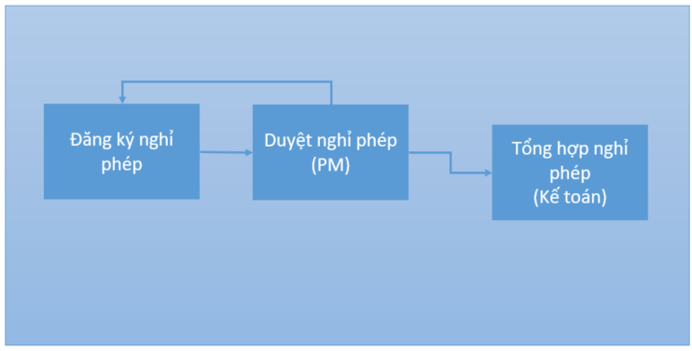

Danh sách màn hình

|  |  |  |  |  |
| --- | --- | --- | --- | --- |
| **STT** | **Function Name** | **Type** | **Role** | **Purpose** |
| 1 | Danh sách thẻ nghỉ phép | WEB | PM | * Hiển thị danh sách đăng ký nghỉ phép * Duyệt nghỉ phép |
| 2 | Tổng hợp thông tin nghỉ phép | WEB | PM/ kế toán | * Hiển thị danh sách nghỉ phép theo từng nhân viên |
| 3 | View nghỉ phép | APP | Staff/Lead | * Hiển thị lịch sử nghỉ phép |
| 4 | Chi tiết thẻ nghỉ phép | APP | Staff/Lead | * Đăng ký thẻ nghỉ phép |

### Danh sách thẻ nghỉ phép

* **Ý nghĩa**
* Hiển thị danh sách thẻ nghỉ phép, duyệt/ không duyệt nghỉ phép
* **URL Web:**
* **URL API:**
* **Table name in database: LeaveInfo**
* **Yêu cầu về quyền hiển thị và thao tác**
* **Yêu cầu về tính năng:** Các tính năng trên màn hình danh sách nhân viên bao gồm :

|  |  |  |  |
| --- | --- | --- | --- |
| **STT** | **Function Name** | **Type** | **Purpose** |
| 1 | Menu | Màn hình | * Vị trí hiển thị màn hình : hiển thị từ menu |
| 2 | Search criteria | Vùng tìm kiếm | * Lọc theo tháng,theo nhân viên * Lọc theo trạng thái (checkbox): chưa duyệt/ đã duyệt/ không duyệt |
| 3 | Result | Vùng kết quả | * Hiển thị danh sách thẻ nghỉ phép đã tạo * Thông tin : Nhân viên, ngày nghỉ+ (sáng/ chiều/ cả ngày), lý do nghỉ, trạng thái, lý do không duyệt( nếu ở trạng thái không duyệt) |
| 4 | Action | Chức năng | * Duyệt : * Không duyệt : không duyệt cần kiểm tra đã nhập lý do không duyệt chưa |

### Tổng hợp thông tin nghỉ phép

* **Ý nghĩa**
* Thống kê nghỉ phép của từng nhân viên
* **URL Web:**
* **URL API:**
* **Table name in database: LeaveInfo**
* **Yêu cầu về quyền hiển thị và thao tác**
* **Yêu cầu về tính năng:** Các tính năng trên màn hình danh sách nhân viên bao gồm :

|  |  |  |  |
| --- | --- | --- | --- |
| **STT** | **Function Name** | **Type** | **Purpose** |
| 1 | Menu | Màn hình | * Vị trí hiển thị màn hình : hiển thị từ menu |
| 2 | Search criteria | Vùng tìm kiếm | * Lọc theo năm |
| 3 | Result | Vùng kết quả | * Hiển thị danh sách nghỉ phép ( chỉ tính các thẻ đã duyệt * Thông tin : Nhân viên, tháng 1 -> tháng 12, tổng số |
| 4 | Export | Chức năng | * Export thông tin tìm kiếm ra excel |

### View nghỉ phép

* **Ý nghĩa**
* Hiển thị danh sách thẻ nghỉ phép đã tạo
* **URL Web:**
* **URL API:**
* **Table name in database: LeaveInfo**
* **Yêu cầu về quyền hiển thị và thao tác**
* **Yêu cầu về tính năng:** Các tính năng trên màn hình bao gồm :

|  |  |  |  |
| --- | --- | --- | --- |
| **STT** | **Function Name** | **Type** | **Purpose** |
| 1 | Result | Vùng kết quả | * Danh sách thẻ nghỉ phép đã tạo * Thông tin : ngày –buổi nghỉ, trạng thái * Double click ra màn hình chi tiết |
| 2 | Tạo mới | Chức năng | * Hiển thị màn hình chi tiết ở trạng thái tạo mới |

### Chi tiết thẻ nghỉ phép

* **Ý nghĩa**
* Tạo mới, chỉnh sửa, view thông tin nghỉ phép
* **URL Web:**
* **URL API:**
* **Table name in database: LeaveInfo**
* **Yêu cầu về quyền hiển thị và thao tác**
* **Yêu cầu về tính năng:** Các tính năng trên màn hình danh sách nhân viên bao gồm :

|  |  |  |  |
| --- | --- | --- | --- |
| **STT** | **Function Name** | **Type** | **Purpose** |
| 1 | Trường thông tin | Vùng nhập liệu | * Ngày nghỉ phép * Buổi nghỉ phép * Lý do nghỉ * Lý do không duyệt ( với các thẻ không được duyêt) |
| 2 | Action | Chức năng | * ADD :Thêm mới thẻ nghỉ phép * Edit : chỉnh sửa thông tin nghỉ phép * Delete : xóa thông tin nghỉ phép ( các thẻ đã duyệt không đ xóa) |

# CHƯƠNG 6 : MODULE QUẢN LÝ QUY ĐỊNH,NỘI QUY

### Cấu trúc quy định, nội quy

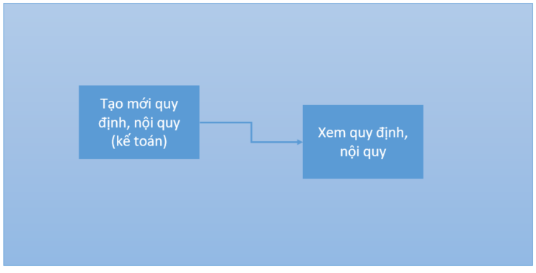

Danh sách màn hình

|  |  |  |  |  |
| --- | --- | --- | --- | --- |
| **STT** | **Function Name** | **Type** | **Role** | **Purpose** |
| 1 | Quản lý quy định, nội quy | WEB | Kế toán | * Hiển thị danh sách đăng ký nghỉ phép * Duyệt nghỉ phép |
| 2 | View quy định, nội quy | APP | ALL | * Hiển thị danh sách nghỉ phép theo từng nhân viên |

### Danh sách quy định, nội quy

* **Ý nghĩa**
* Hiển thị danh sách quy định, nội quy của công ty
* Chỉnh sửa, thêm mới quy định, nội quy
* **URL Web:**
* **URL API:**
* **Table name in database: RuleInfo**
* **Yêu cầu về quyền hiển thị và thao tác**
* **Yêu cầu về tính năng:** Các tính năng trên màn hình bao gồm :

|  |  |  |  |
| --- | --- | --- | --- |
| **STT** | **Function Name** | **Type** | **Purpose** |
| 1 | Menu | Màn hình | * Vị trí hiển thị màn hình : hiển thị từ menu |
| 2 | Search criteria | Vùng tìm kiếm | * Tìm kiếm theo tiêu đề |
| 3 | Result | Vùng kết quả | * Hiển thị danh sách thẻ nghỉ phép đã tạo * Thông tin : Tiêu đề, Ngày tạo, Ngày áp dụng, ngày hết hạn * Order theo ngày tạo |
| 4 | Action | Chức năng | * Edit : Hiển thị màn hình edit * ADD : hiển thị màn hình chi tiết dưới mode tạo mới |
| 5 | Màn hình chi tiết | Chức năng | * Màn hình chi tiết quy định, nội quy * Trường thông tin : Ngày áp dụng, Ngày hết hạn, tiêu đề, nội dung chi tiết * Action : ADD, EDIT |

### View quy định, nội quy

* **Ý nghĩa**
* Hiển thị quy định, nội quy của công ty
* Chỉnh sửa, thêm mới quy định, nội quy
* **URL Web:**
* **URL API:**
* **Table name in database: RuleInfo**
* **Yêu cầu về quyền hiển thị và thao tác**
* **Yêu cầu về tính năng:** Các tính năng trên màn hình bao gồm :

|  |  |  |  |
| --- | --- | --- | --- |
| **STT** | **Function Name** | **Type** | **Purpose** |
| 1 | Result | Vùng kết quả | * Tiêu đề * Nội dung * Ngày áp dụng |
| 2 | Action | Chi tiết | * Hiển thị chi tiết nội dung quy định, nội quy |
| 3 | Màn hình chi tiết | Chức năng | * Hiển thị thông tin chi tiết quy định nội quy |

# CHƯƠNG 7 : QUẢN LÝ THU CHI

### Cấu trúc Quản lý thu chi

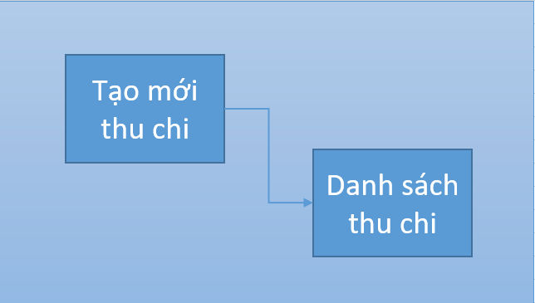

Danh sách màn hình

|  |  |  |  |  |
| --- | --- | --- | --- | --- |
| **STT** | **Function Name** | **Type** | **Role** | **Purpose** |
| 1 | Danh sách chu chi | WEB | Kế toán | * Kế toán được xem toàn bộ danh sách thu chi * Người tạo chỉ được xem/ chỉnh sửa danh sách thu chi mình tạo |
| 2 | Tạo mới thu chi | WEB | ALL | * Tạo mới phiếu chi tiền |

### Danh sách Thu chi

* **Ý nghĩa**
* Hiển thị danh sách thu chi
* Kế toán có thể thực hiện duyệt chi
* **URL Web:**
* **URL API:**
* **Table name in database: ReexInfo**
* **Yêu cầu về quyền hiển thị và thao tác**
* **Yêu cầu về tính năng:** Các tính năng trên màn hình bao gồm :

|  |  |  |  |
| --- | --- | --- | --- |
| **STT** | **Function Name** | **Type** | **Purpose** |
| 1 | Menu | Màn hình | * Vị trí hiển thị màn hình : hiển thị từ menu |
| 2 | Search criteria | Vùng tìm kiếm | * Tìm kiếm theo khoảng ngày, khách hang, dự án |
| 3 | Result | Vùng kết quả | * Hiển thị danh sách phiếu chi đã tạo * Thông tin : Ngày chi, người chi, khách hàng , dự án, số tiền, lý dó, trạng thái ( đã thanh toán/ chưa thanh toán) * Order theo ngày chi |
| 4 | Action | Chức năng | * Edit : Hiển thị màn hình edit với các phiếu chưa thanh toán * ADD : hiển thị màn hình chi tiết dưới mode tạo mới * Thanh toán : kế toán thực hiện, chọn phiếu chi trên danh sách |

### Thêm mới / chỉnh sửa phiếu chi

* **Ý nghĩa**
* Thêm mới/ chỉnh sửa phiếu chi
* Các phiếu chi đã thanh toán không được chỉnh sửa/ xóa
* **URL Web:**
* **URL API:**
* **Table name in database: ReexInfo**
* **Yêu cầu về quyền hiển thị và thao tác**
* **Yêu cầu về tính năng:** Các tính năng trên màn hình bao gồm :

|  |  |  |  |
| --- | --- | --- | --- |
| **STT** | **Function Name** | **Type** | **Purpose** |
| 1 | Result | Vùng kết quả | * Thông tin : Ngày chi, người chi, khách hàng , dự án, số tiền, lý dó, trạng thái ( đã thanh toán/ chưa thanh toán) * Ảnh hóa đơn |
| 2 | Action | Chi tiết | * Thêm * Sửa : Với các phiếu chi chưa thanh toán * Xóa : Với các phiếu chi chưa thanh toán |
|  |  |  |  |